-内部资料
监管工作信息
2019年第05期
从江从江监管组 | 签发人：伍绍勇

【工作动态】
分局李志远局长深入从江农商行开展调研工作

6月18日下午三时，从江监管组全体陪同分局李志远局长一行到从江农商银行开展调研工作，在听取该行负责人吴帆的汇报后，李志远局长对该行开展的工作进行了充分肯定，并对该行提出了八条监管要求：
一是要坚定市场定位不动摇，稳步发展，坚持服务三农、小微企业的经营理念，着眼长远效益，做小做精，坚持可持续健康发展；
二是要加强党建工作，以党建促发展，要切实治理金融领域的腐败问题，“三会一层”要按《章程》履好职，加强公司治理，提升经营管理水平；
三是高级管理层在经营发展思路上要统一，理清工作思路，要充分了解监管评级对银行机构的重要性，积极主动提升企业的健康度，不要为评级而评级；
四是要持续对金融市场乱象的整治工作，金融机构是主体责任，要切实履行好机构的各项职责；
五是抓好信用风险管控，对于大额不良贷款要建立一户一策，明确时限抓落实，认真梳理信贷业务流程中的各个环节，并对存在的问题进行认真分析，建立管控增量的监测及分析机制，不断在查找中提升管理的纠偏的能力；
六是要加强对从业人员行为的管理，完善激励机制建设，加强对员工的正向引导，做好风险管控，让员工保持良好的职业操守，诚实守信、勤勉尽责，坚持依法、合规经营。
七是业务发展要符合机构的大方向，经营发展要顾及长远，不要只重视眼前。
八是高管要认真履职，合理行使职权，切实履行好工作责任，确保机构健康可持续发展，高管为机构负责，对员工负责，做到“四心”（讲良心、讲公心、不忘初心、常怀敬畏之心）。
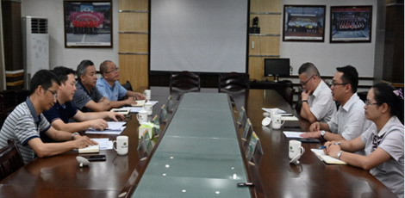
（现场图1）

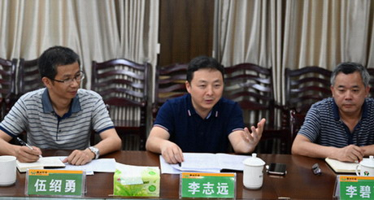
（现场图2）

报送：分局
编稿人：伍绍勇
从江监管组编印
联系电话：0855－6418090 | 时间：2019年6月19日

